UNIVERSIDAD TÉCNICA PARTICULAR DE LOJA

Ingeniera Web

Nombre: André Herrera

Fecha: 19/04/18

Diagrama de navegación

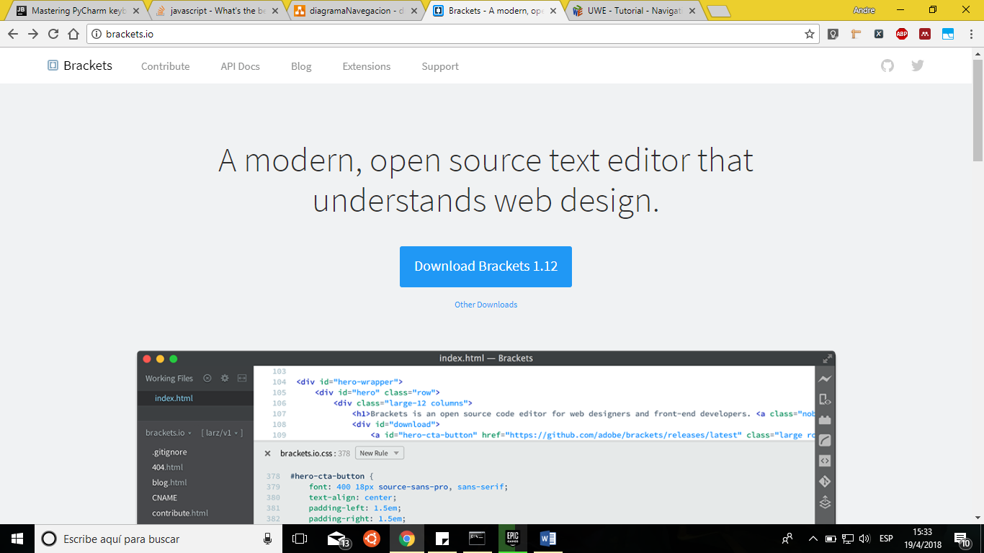Sitio Objetivo:

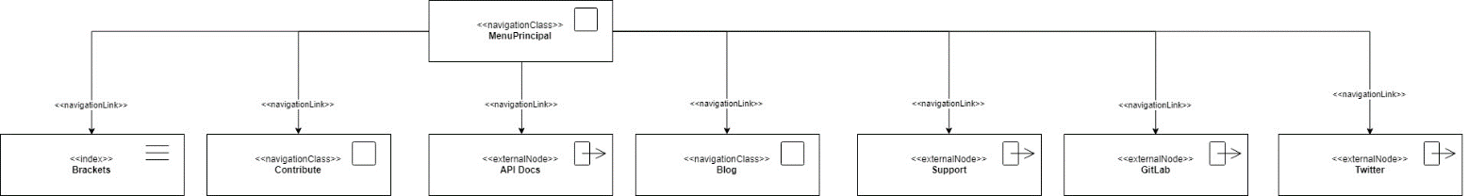Menú superior:

Menú inferior:

